新桥街道中心幼儿园大四班幼儿今日动态

**2025.3.19 星期三 天气：晴**

**一、来园篇：**

今日来园人数27人，1人请假。

**任贞臻、张宥妍、熊诺一、曹梓晨、林语晨、左悠、朱念怡、张皓玥、赵悦浠、张志豪、陆雨彤、袁铭菲、袁铭翔、万卓桉、张辰逸、王彦钦、仲浩轩、刘书宇、陈仲锦、任蒋星、杨云聪、董一诺、胡立超、陈昭晖、吴黄泽熙、居安、苗浩铭**能自主放物品、签到、选择区域，开展桌面游戏。

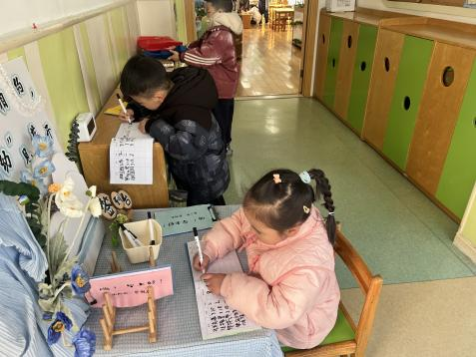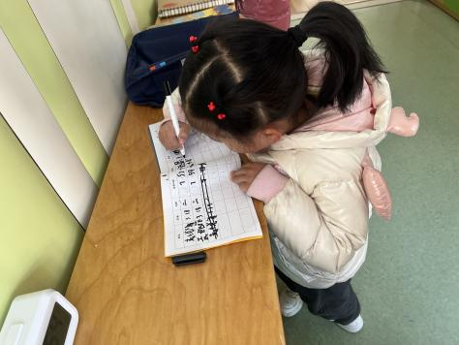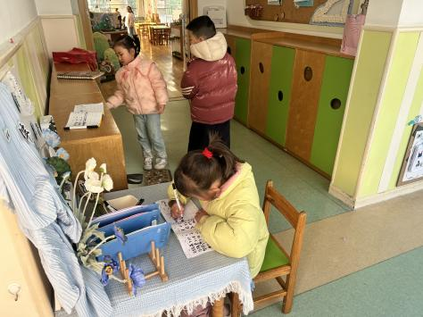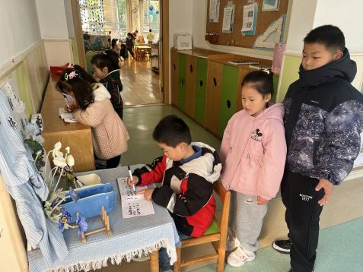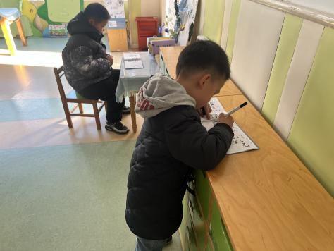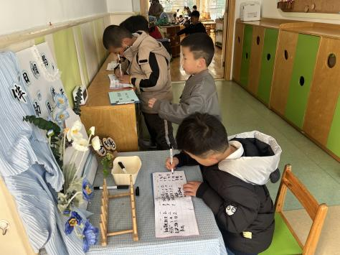

1. **运动篇：**

今天孩子们在皮球区、综合体能区、跳跃区、足球区、小木屋进行混班户外活动。孩子们能根据自己的兴趣选择不同的场地运动。运动中，能及时脱衣服、喝水、擦汗，并能注意自己的安全。

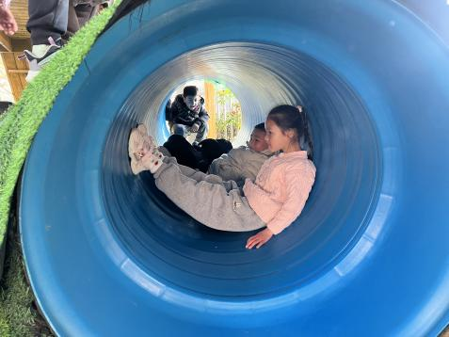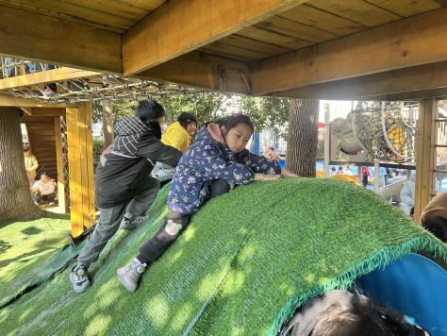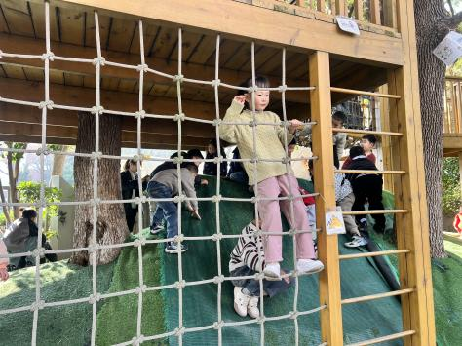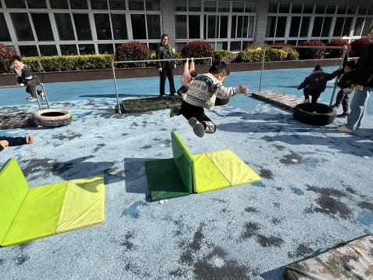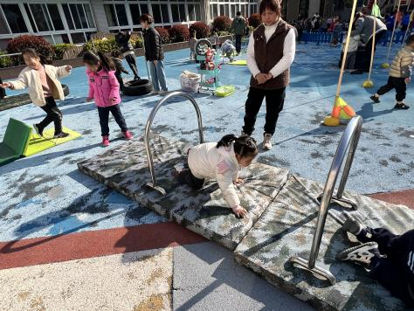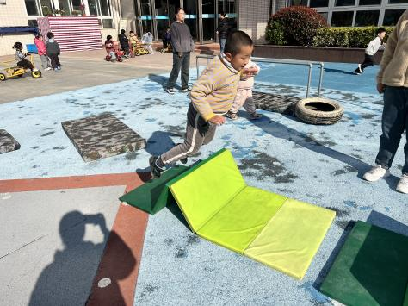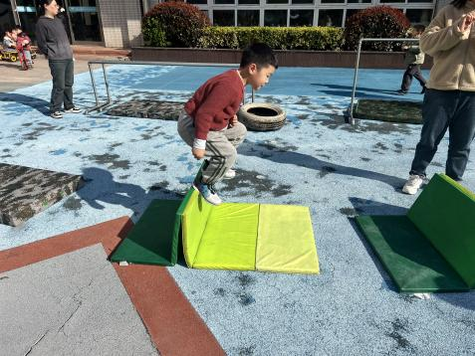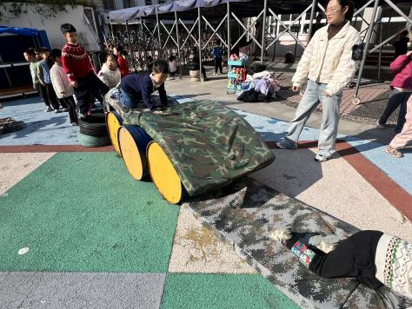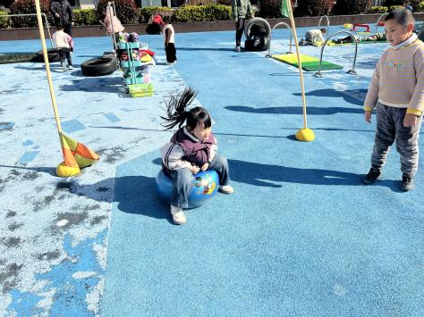

**三、点心篇：**

今天吃的点心是**牛奶、自选饼干、碧根果**。孩子们轮流做值日生，能够现将手洗干净，再拿杯子，接着帮助小朋友们倒牛奶，最后分发到小朋友面前。在集体点心中，孩子们能安静进餐，细嚼慢咽。吃完后孩子们及时漱口、擦嘴巴，准备集体活动。

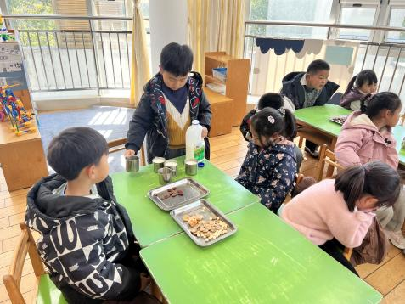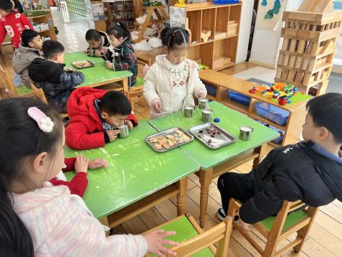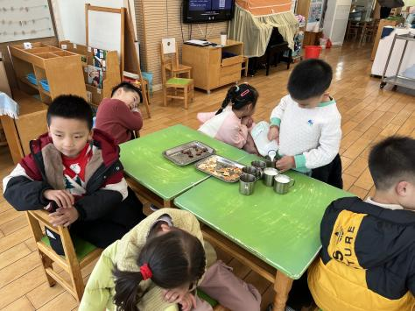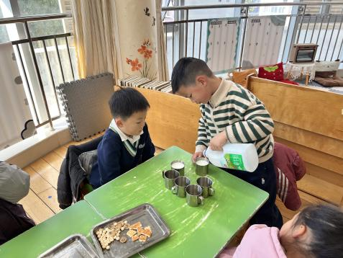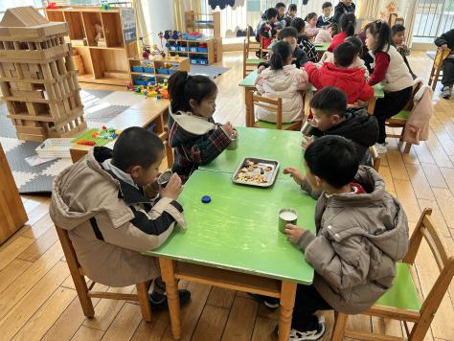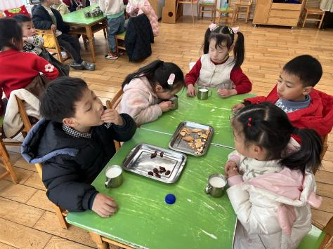

**四、集体活动篇：**

歌唱：柳树姑娘

歌曲《柳树姑娘》是一首曲调优美、轻快的简易二声部合唱歌曲。歌曲为3/4拍，羽调式，一段体结构。歌词简练，幼儿易于理解，它形象生动将柳树的枝条垂进水里的样子比喻成姑娘在洗头发，意境优美，表现了一片生机盎然的春天景象。

活动中，**任贞臻、张宥妍、熊诺一、曹梓晨、林语晨、左悠、朱念怡、张皓玥、赵悦浠、张志豪、陆雨彤、袁铭菲、袁铭翔、万卓桉、张辰逸、王彦钦、仲浩轩、刘书宇、陈仲锦、任蒋星、杨云聪、董一诺、胡立超、陈昭晖、吴黄泽熙、居安、苗浩铭**能认真倾听，在感受歌曲的旋律和节奏的同时，理解歌词内容，体验歌曲的优美、轻快活泼的情趣；在学唱歌曲时能注意倾听同伴的声音，用唱衬词的方法尝试表现简单的二声部合唱。

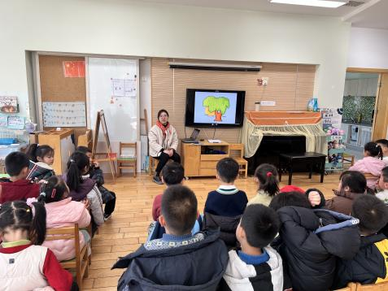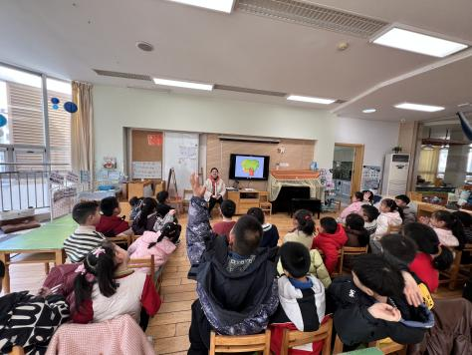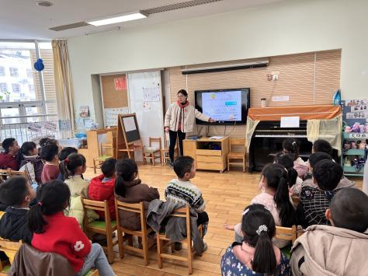

**五、区域游戏篇：**

孩子们根据自己的兴趣选择区域，并于同伴一起分享游戏或分工合作。

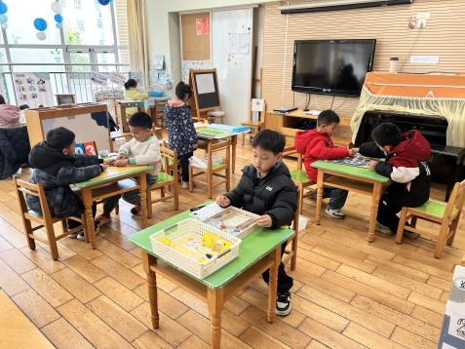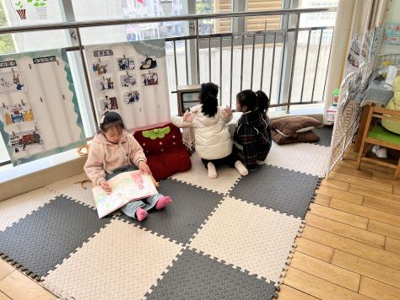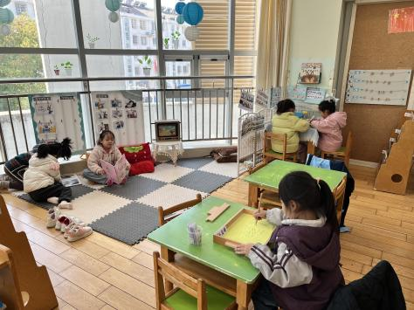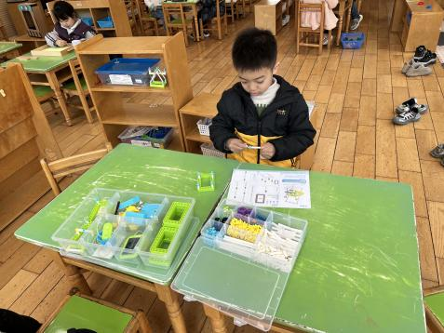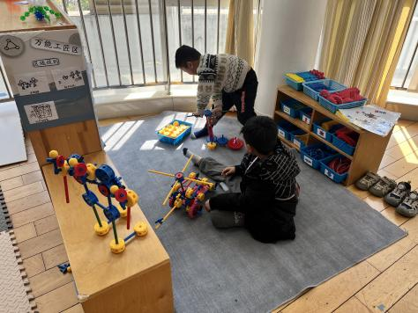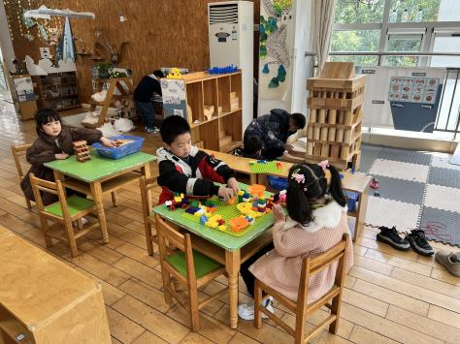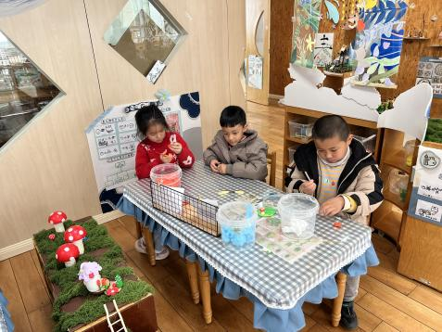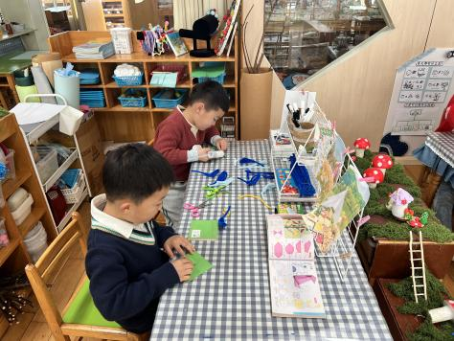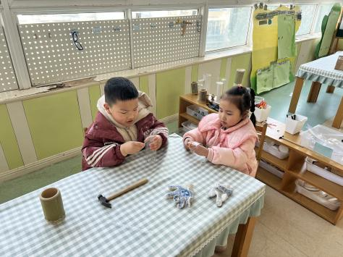

|  |
| --- |
| 益智区：**杨云聪、任蒋星**对战《五子棋》，他们能够理解下棋的规则——黑先白后，两子相连要注意，及时观察对方下棋的位置；**吴黄泽熙**探索《对号入座》10个小球的滚动情况，记录10的分解；**王彦钦、张志豪**对战《飞行棋》；**张宥妍**尝试用不同的材料《量一量》，她能发现单位长度长的材料用到的数量少。 |
| 语言区：**林语晨**阅读绘本《变长变短的魔法棒》，**赵悦浠、张皓玥**看图讲故事，**朱念怡、陆雨彤**制作自制图书，**熊诺一**练习沙盘写字。 |
| 科探区：**曹梓晨**看图探索拼搭《折叠椅》。 |
| 万能工匠区：**居安**改装坦克，**张辰逸**拼搭齿轮传动装置。 |
| 建构区：**袁铭翔、袁铭菲**在桌面建构拼搭《春天的游乐场》；**苗浩铭、刘书宇**在地面建构搭建《图书馆》。 |
| 美工区：**左悠、万卓桉、胡立超**用粘土制作《春天》；**仲浩轩**看图折纸《小鸟》；**陈仲锦、**制作毛茛花。 |
| 制作区：**任贞臻、陈昭晖**用不同的工具钻洞，制作水循环装置。 |

**六、生活篇：**

今天午餐是**玉米饭、排骨炖鲍鱼、干锅包菜、金花菜蛋花汤**。午点是**茄汁小鱼面**。水果是**蓝莓、羊角蜜**。餐前，今天的值日生是**袁铭翔、林语晨、熊诺一、刘书宇。**他们能在餐前尝试帮厨，分发餐盘、筷子、湿巾、看洗手等。

**任贞臻、张宥妍、熊诺一、曹梓晨、林语晨、左悠、朱念怡、张皓玥、赵悦浠、张志豪、陆雨彤、袁铭菲、袁铭翔、万卓桉、张辰逸、王彦钦、仲浩轩、刘书宇、陈仲锦、任蒋星、杨云聪、董一诺、胡立超、陈昭晖、吴黄泽熙、居安、苗浩铭**能将饭、菜、汤全部吃完。

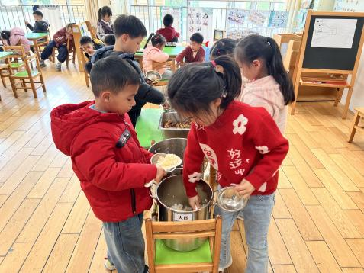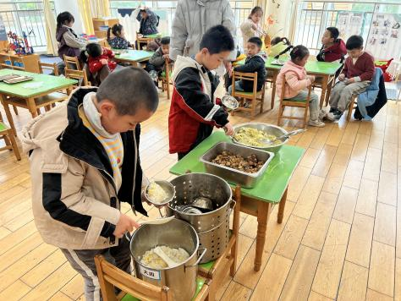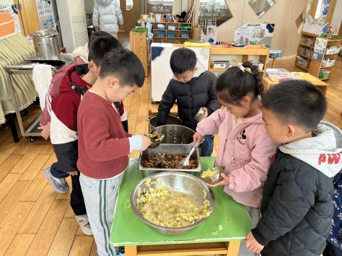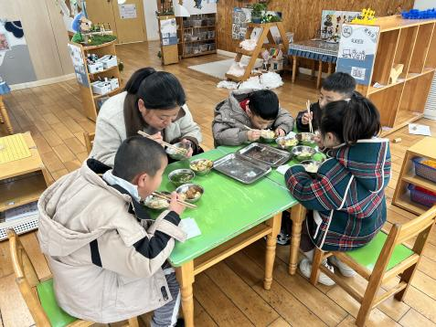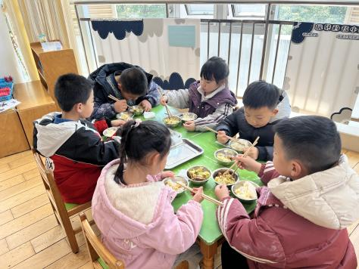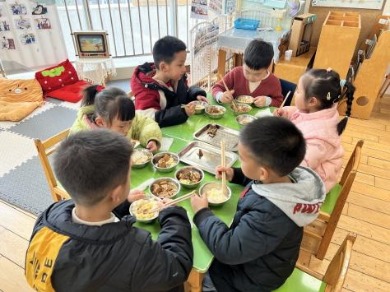

**七、家园合作：**

1.本周开始实行春令时，8:10准时做操，请孩子们8:00全部入园。

2.请定期检查孩子的指甲，勤修剪。